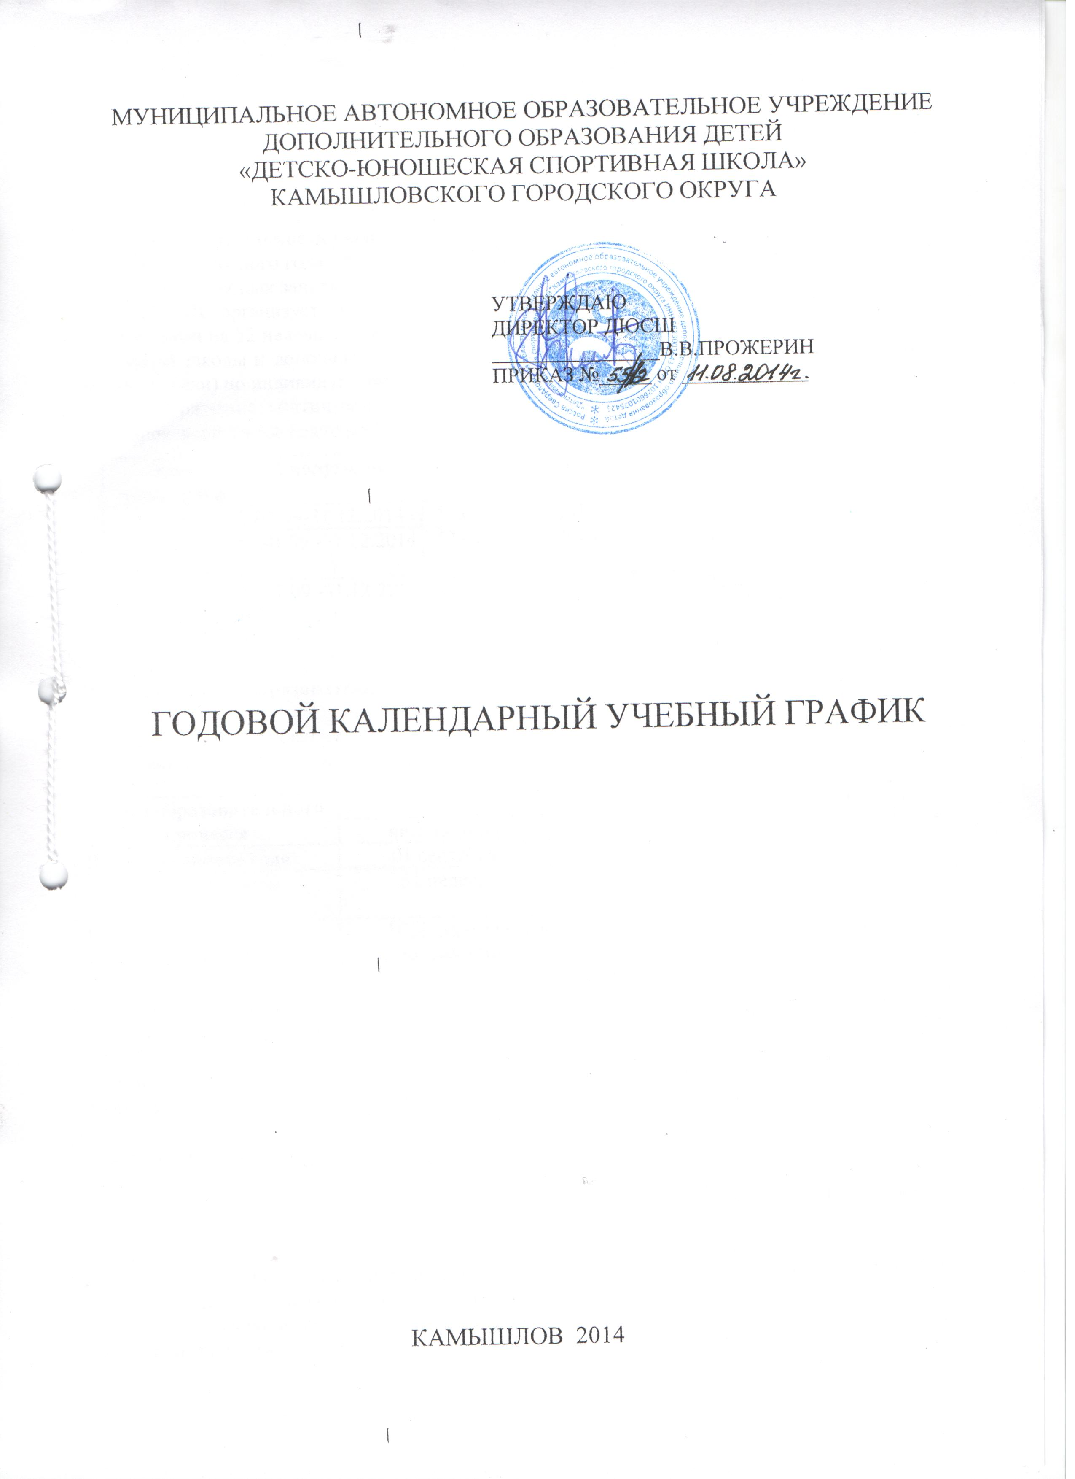
МУНИЦИПАЛЬНОЕ АВТОНОМНОЕ ОБРАЗОВАТЕЛЬНОЕ УЧРЕЖДЕНИЕ ДОПОЛНИТЕЛЬНОГО ОБРАЗОВАНИЯ ДЕТЕЙ
«ДЕТСКО-ЮНОШЕСКАЯ СПОРТИВНАЯ ШКОЛА»
КАМЫШЛОВСКОГО ГОРОДСКОГО ОКРУГА

УТВЕРЖДАЮ
ДИРЕКТОР ДЮСШ
________________В.В.ПРОЖЕРИН
ПРИКАЗ №_____ от ____________

ГОДОВОЙ КАЛЕНДАРНЫЙ УЧЕБНЫЙ ГРАФИК

КАМЫШЛОВ 2014

Годовой календарный учебный график

на 2014 – 2015 учебный год МАОУ ДОД «ДЮСШ» Камышловского городского округа»

- Продолжительность учебного года:
Начало учебного года – 01.09.2014 г; окончание учебного года – 31.08.2015г.
Начало учебных занятий – 01.09.2014 г.
ДЮСШ организует работу с обучающимися в течение всего календарного времени, рассчитанного на 52 недели тренировочных занятий, из них 46 недель непосредственно в условиях спортивной школы и дополнительно 6 недель – в условиях оздоровительного лагеря спортивного профиля и (или) по индивидуальным планам обучающихся на период их активного отдыха.
Утверждение контингента обучающихся, количество групп и годового расчета учебных часов производится ежегодно до 01 октября.
Этап  подготовки | I полугодие | II полугодие | Активный отдых и занятия по индивидуальным планам
СОГ | 01.09-31.12.2014 г. | 12.01 – 31.08.2015 г. | 01.07.- 12.08.2015 г.
НП | 01.09 -31.12.2014 г. | 12.01 – 31.08.2015 г. | 01.07.- 12.08.2015 г.
ТГ | 01.09 -31.12.2014 г. | 12.01 – 31.08.2015 г. | 01.07.- 12.08.2015 г.

Этапы образовательного процесса | СОГ | НП |  |  | ТГ
 | весь период | 1 | 2 | 3 | 1 | 2 | 3 | 4 | 5
Начало учебного года | 01 сентября | 01 сентября |  |  | 01 сентября
Продолжительность учебного года | 52 недели | 52 недели |  |  | 52 недели
Продолжительность учебной недели | Шестидневная рабочая неделя, с одним выходным днем (в зависимости от учебной нагрузки по видам спорта и этапу спортивной подготовки)
Продолжительность занятия ( академический час) | 2 час. | 2 час. учебная неделя. До 3 час.. в выходные дни |  |  | 3 час. учебная неделя. До 4 час.. в выходные дни
Промежуточная и итоговая аттестация | Вступительных контрольных нормативов – сентябрь-октябрь  Промежуточные контрольные нормативы – декабрь-январь  Контрольно-переводных нормативов - май
Окончание учебного года | 31 августа | 31 августа |  |  | 31 августа
Каникулы летние | Тренировочные занятия проводятся в условиях тренировочных сборов, оздоровительного лагеря и (или) по индивидуальным планам
- Регламент образовательного процесса:

Режим функционирования ДЮСШ устанавливается шестидневный, продолжительность ежедневных занятий регламентируется этапом подготовки.

Количество учебных часов в неделю в группах по году обучения составляет по дополнительным образовательным общеразвивающим программам:
- спортивно-оздоровительная (СОГ) (весь период) – 6 часов,
по дополнительным образовательным предпрофессиональным программам:
- начальная подготовка – 1-ого года обучения (НП-1) – 6 часов,
- начальная подготовка – 2-ого года обучения (НП-2) – 9 часов,
- начальная подготовка – 3-ого года обучения (НП-3) – 9 часов,
- тренировочная группа – 1-ого года обучения (ТГ-1)
ушу-саньшоу, джиу-джитсу, дзюдо - 10 часов
бадминтон, мини-футбол, спортивный туризм – 12 часов,
- тренировочная группа – 2-ого года обучения (ТГ-2)
ушу-саньшоу, джиу-джитсу, дзюдо, мини-футбол - 12 часов,
бадминтон– 14 часов,
- тренировочная группа – 3-ого года обучения (ТГ-3)
ушу-саньшоу, дзюдо, - 14 часов
бадминтон, джиу-джитсу – 16 часов,
мини-футбол - 18 часов,
- тренировочная группа – 4-ого года обучения (ТГ-4)
ушу-саньшоу, дзюдо, - 16 часов
бадминтон, джиу-джитсу, мини-футбол – 18 часов,

- тренировочная группа – 5-ого года обучения (ТГ-5) – 18 часов.

III. Количество учебных групп по видам спорта и этапам подготовки
№ | Вид спорта | СОГ | НП-1 | НП-2 | НП-3 | ТГ-1 | ТГ-2 | ТГ-3 | ТГ-4 | ТГ-5 | Всего
1. | Бадминтон | 1 | 3 | 2 |  |  |  | 1 |  |  | 7
2. | Джиу-джитсу |  |  |  |  | 1 |  | 1 |  |  | 2
3. | Дзюдо |  | 1 |  |  | 1 |  | 1 |  |  | 3
4. | Мини-футбол |  | 1 |  |  | 1 | 1 | 1 |  |  | 4
5. | Спортивный туризм |  | 1 | 2 |  | 1 |  |  |  |  | 4
6. | Ушу-саньшоу |  |  | 1 |  |  |  | 1 |  |  | 2
 | Всего: | 1 | 6 | 5 |  | 4 | 1 | 5 |  |  | 22

IV. Количество учебных смен 1
Начало с 8.00 до 21.00
V. Соревновательная деятельность
Осуществляется согласно утвержденному руководителем ДЮСШ плану спортивных и физкультурно-массовых мероприятий.

VI. Родительские собрания проводятся на отделениях по видам спорта по усмотрению тренеров-преподавателей не реже двух раз в год.

VII. Режим работы:
- Административных работников- 40 часов в неделю (с 08.00 до 17.00, обед с 12.00 до 13.00)
- Тренеров-преподавателей - согласно тарификации и утвержденному расписанию занятий.

